MANUAL DE USUARIO
Analizador de Consumo Energético

Proyecto de Grado – Tecnologia de Desarrollo Informatico
Desarrollado por: Danna Valentina Triana Sanchez, Hector Fabio Morales Hernandez, Rock Anderson Pastor Herreño
Año: 2025
El Analizador de Consumo Energético es una aplicación desarrollada en Python, que permite analizar, visualizar y comprender patrones de consumo energético industrial por regiones de Brasil.
La herramienta integra un backend con FastAPI y un frontend interactivo con Streamlit, facilitando la exploración de datos, la generación de gráficas dinámicas, mapas de calor y reportes en PDF.
Este manual describe cómo instalar, ejecutar y utilizar el sistema correctamente.
2. Requisitos del sistema
2.1 Requisitos de software
- Sistema Operativo: Windows, Linux o macOS
- Python 3.10 o superior
- Navegador web moderno (Chrome, Edge, Firefox)
- Conexión a internet (para librerías y API local)
3. Preparación del entorno virtual (IMPORTANTE)
El proyecto fue desarrollado utilizando un entorno virtual de Python, lo cual garantiza aislamiento de dependencias y correcta ejecución.
3.1 Crear entorno virtual
Ubicado en la carpeta raíz del proyecto:
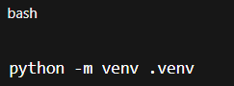
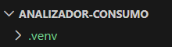
3.2 Activar entorno virtual
En Windows:
En Linux / macOS:
source .venv/bin/activate
Cuando el entorno está activo, la consola mostrará:
3.3 Instalación de dependencias
Instalar las librerías necesarias:
pip install -r requirements.txt
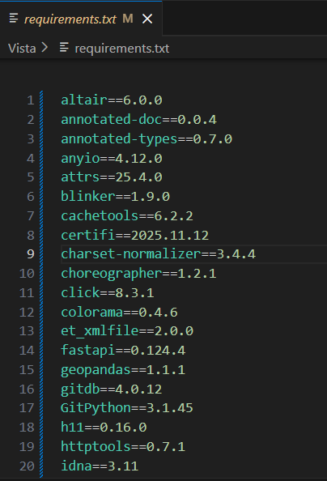

4. Ejecución del sistema
El sistema se ejecuta en dos componentes:
4.1 Ejecutar Backend (FastAPI)
Desde la raíz del proyecto:
python -m uvicorn main:app --reload
Salida esperada:
Uvicorn running on http://127.0.0.1:8000
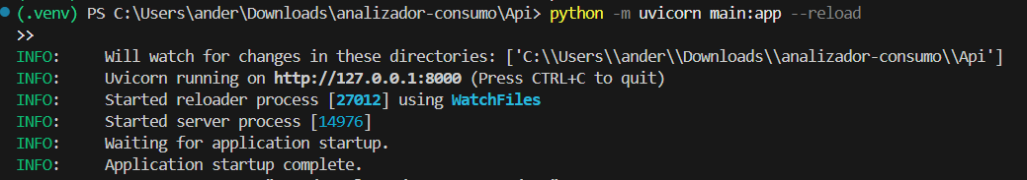
4.2 Ejecutar Frontend (Streamlit)
En otra terminal (con el entorno virtual activo):
streamlit run Vista/app.py
Se abrirá automáticamente el navegador en:
http://localhost:8501
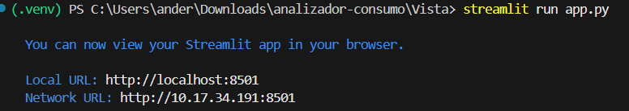
5. Uso del Dashboard
5.1 Pantalla principal del Dashboard
Al ingresar, el usuario visualiza:
- Título del sistema
- Descripción del proyecto
- Panel de filtros
- Tabla de datos
- KPIs y estadísticas
- Gráficas interactivas
- Mapa de calor
- Opciones de descarga
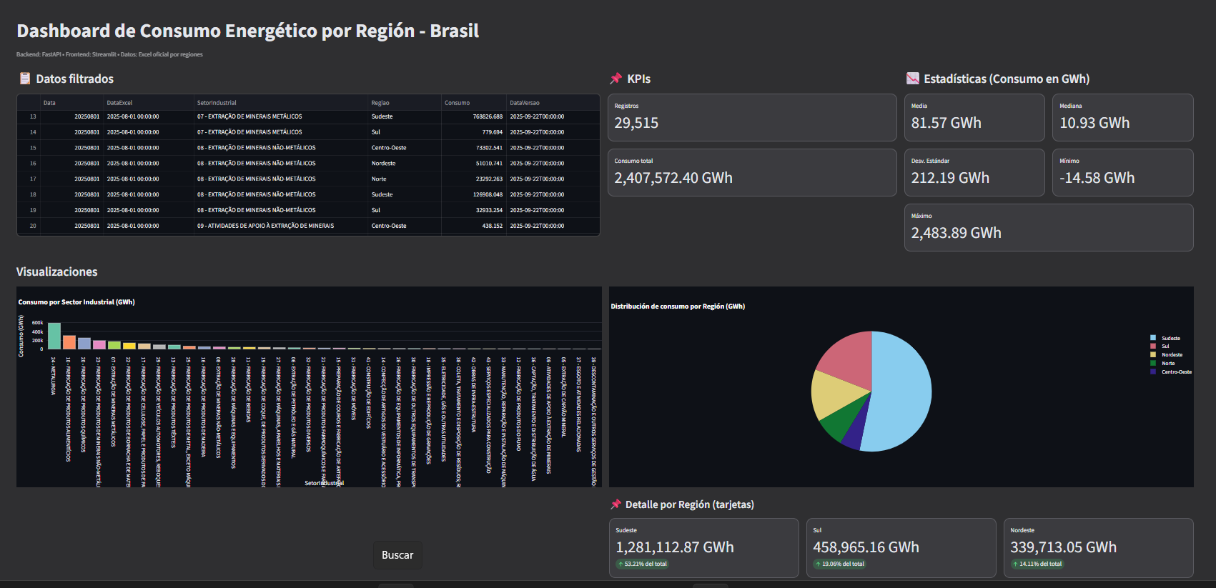
5.2 Panel de filtros
Ubicado en la barra lateral izquierda.
Permite filtrar por:
- Región
- Sector industrial
- Rango de fechas
Cada cambio actualiza automáticamente todas las visualizaciones.
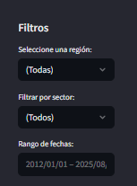
5.3 Tabla de datos filtrados
Muestra los registros resultantes según los filtros aplicados.
Funcionalidades:
- Scroll vertical
- Visualización completa de columnas
- Validación de datos numéricos
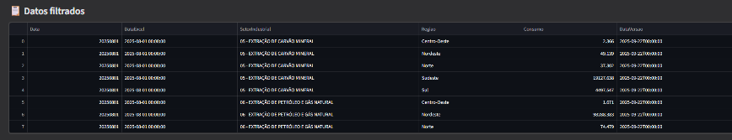
5.4 KPIs y estadísticas
Se presentan indicadores clave como:
- Total de registros
- Consumo total (en MWh / GWh)
- Media
- Mediana
- Desviación estándar
- Valores mínimo y máximo
Estos valores permiten comprender el comportamiento general del consumo energético.
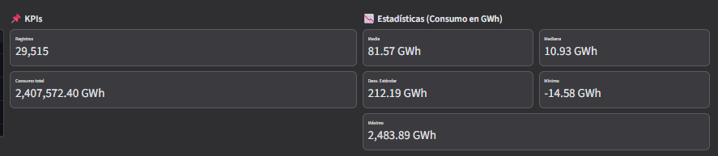

5.5 Gráficas interactivas
5.5.1 Gráfica de barras
- Consumo total por sector industrial
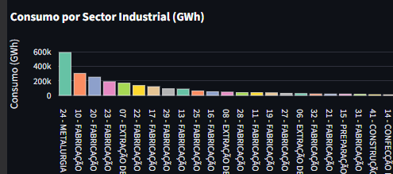
5.5.2 Gráfica de torta (dinámica)
- Por región (cuando no hay filtro)
- Por sector (cuando se filtra una región)
- Información detallada visible en tarjetas al pasar el cursor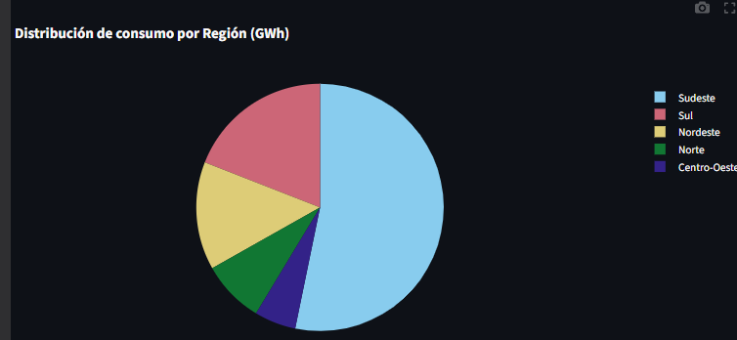

5.5.3 Histograma
- Distribución del consumo energético
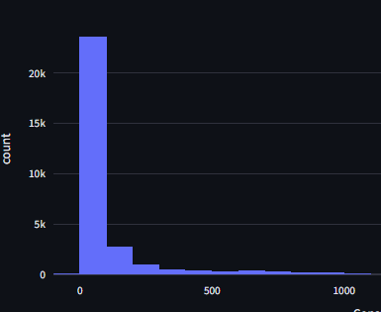
5.5.4 Dispersión
- Relación entre consumo y tiempo
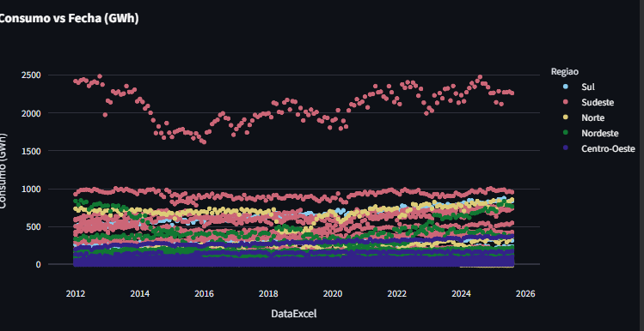
5.6 Mapa de calor de Brasil
El mapa representa el consumo energético por UF (Unidades Federativas – Estados).
- El color indica mayor o menor consumo
- Basado en GeoJSON
- Relaciona macro-regiones con estados
Nota:
La columna UF representa el código oficial del estado (SP, RJ, MG, etc.) y se usa para vincular los datos con el mapa geográfico.
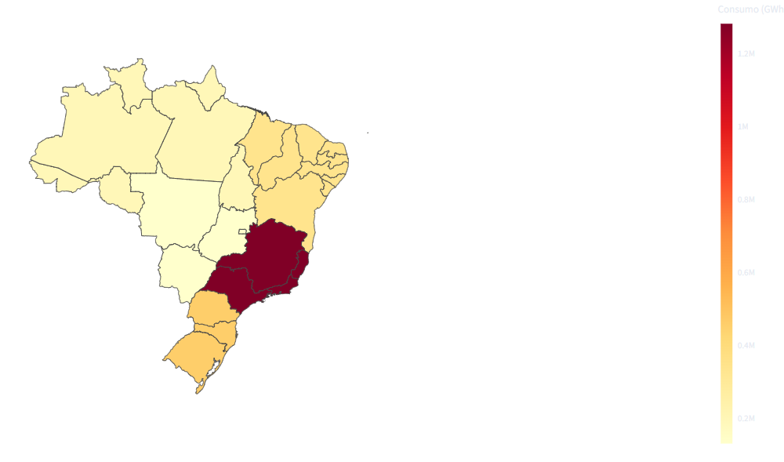
6. Descarga de información
6.1 Descargar CSV
Permite exportar los datos filtrados en formato CSV.
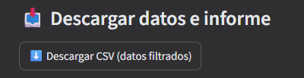
6.2 Descargar informe PDF
Genera automáticamente un informe que incluye:
- Filtros aplicados
- Todas las gráficas visibles
- Mapa de calor
- Estadísticas
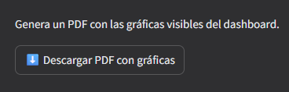
7. Acceso desde dispositivo móvil (QR)
El sistema genera un código QR que permite abrir el dashboard desde otro dispositivo conectado a la red.

8. Cierre del sistema
Para finalizar:
- Detener Streamlit: Ctrl + C
- Detener Uvicorn: Ctrl + C
- Desactivar entorno virtual:
deactivate
9. Observaciones finales
- El uso de entorno virtual garantiza reproducibilidad y estabilidad del sistema.
- El sistema está preparado para futuras extensiones como:
  - Predicción de consumo
  - Machine Learning
  - Análisis de anomalías

